Anfahrt
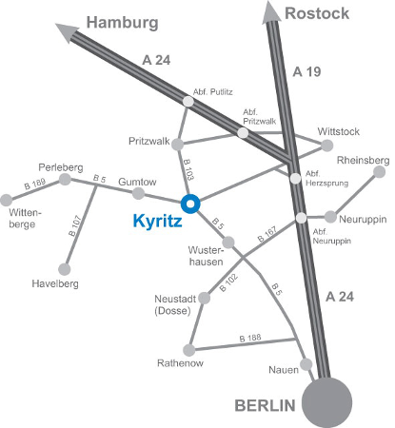

Kyritz liegt in der Ostprignitz direkt an der Bundesstraße B5 und an der Bundesstraße B103.

Über die Autobahn A24 ist Kyritz aus Richtung Berlin und Hamburg in 1 bis 2 Stunden erreichbar.

A24 Berlin/Hamburg  - Ausfahrt Neuruppin (22)  - B167 Richtung Kyritz bis Bückwitz  - B5 Richtung Kyritz bis Kyritz﻿ | A24 Hamburg/Berlin  - Ausfahrt Herzsprung (21)  - L18 Richtung Kyritz bis Herzsprung  - L14 Richtung Kyritz bis Kyritz﻿

Bahnverbindung:
Die Regional-Express-Linie RE 2 (Cottbus-Berlin-Wismar) verkehrt stündlich von Berlin nach Neustadt (Dosse). Dort besteht Anschluss an die Eisenbahngesellschaft Potsdam (PEG) nach Kyritz.
Reisezeit ab Berlin Hauptbahnhof: ca. 75 Minuten.

